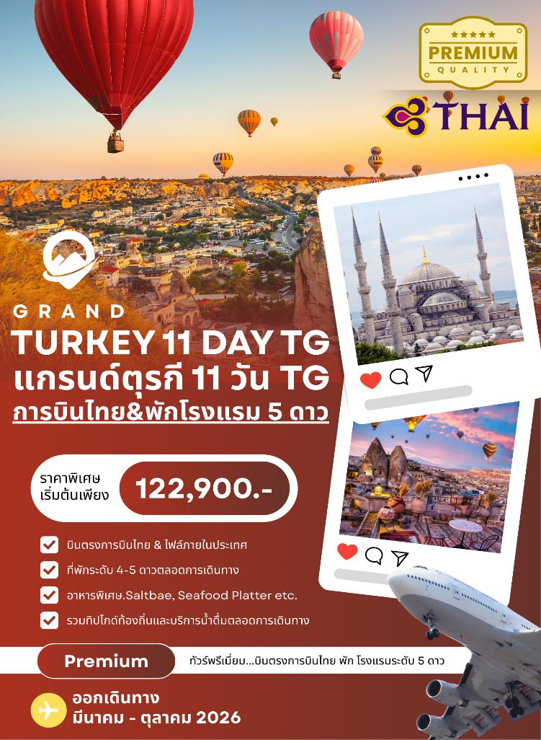
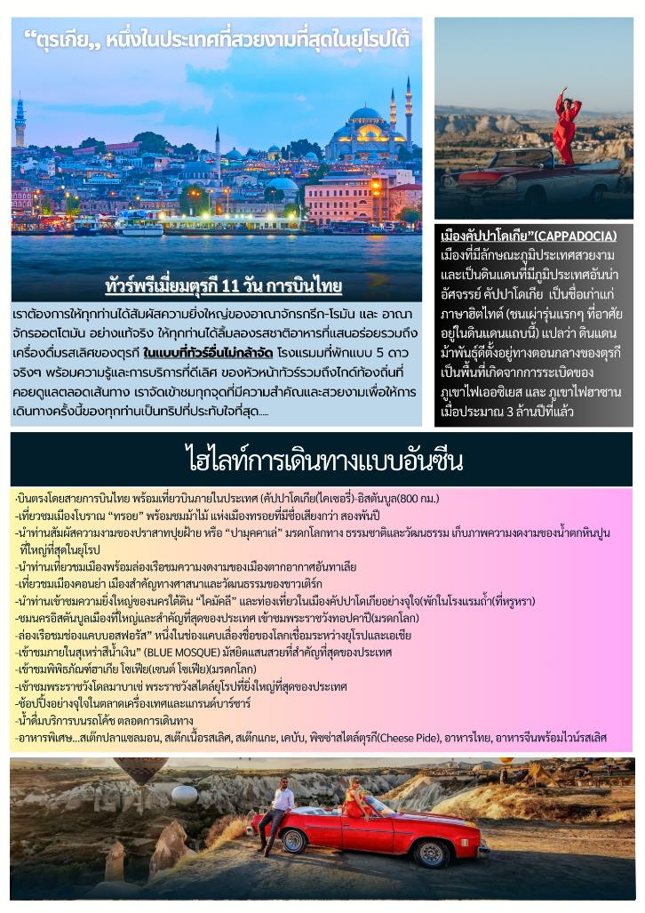
วันแรกของการเดินทาง(1) ท่าอากาศยานสุวรรณภูมิ – อิสตันบูล
21.30 น. สมาชิกทุกท่านพร้อมกัน ณ ท่าอากาศยานสุวรรณภูมิ ผู้โดยสารขาออกระหว่างประเทศ
เคาน์เตอร์สายการบินไทย แอร์เวย์ ประตูทางเข้า 10 เคาน์เตอร์ H/J โดยมีเจ้าหน้าที่ของบริษัทฯ คอยอำนวยความสะดวกและดูแลเรื่องสัมภาระพร้อมบัตรที่นั่ง
วันที่สองของการเดินทาง(2) อิสตันบลู – ชานัคคาเล – ทรอย – ชมม้าไม้เมืองทรอย – ไอยวาริค
00.45 น. ออกเดินทางสู่ เมืองอิสตันบลู โดยสายการบินไทย แอร์เวย์ เที่ยวบินที่ TG 900
06.05 น. เดินทางถึง ท่าอากาศยานอิสตันบลู หลังผ่านพิธีการตรวจคนเข้า เมือง และด่านศุลกากรเรียบร้อยแล้ว
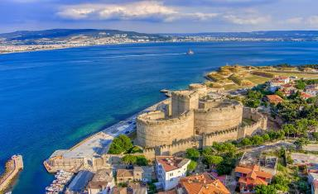
นำท่านออกเดินทางสู่ “เมืองชานัคคาเล่” (CANAKKALE) ซึ่งมีความสำคัญทางประวัติศาสตร์ เดิมมีชื่อว่า “โบกาซี” (BOGAZI) หรือ เฮลเลสปอนต์ (HELLESPONT) ตั้งอยู่บนจุดแคบที่สุดของช่องแคบดาร์ดาแนลส์ใกล้กับแหลมเกลิโบลูบนฝั่งของทะเลมาร์มาร่าและติดกับทะเลอีเจียน โดยมีชื่อเสียงในด้านการท่องเที่ยว เนื่องจากมีซากโบราณสถานที่ถูกสร้างขึ้นในสมัยโรมันหลายแห่ง ชมความสวยงามของช่องแคบคาร์ดาแนลส์
เที่ยง บริการอาหารกลางวัน ณ ภัตตาคาร
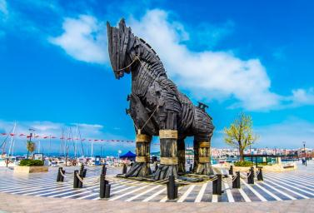
บ่าย นำท่านเข้าชม “เมืองโบราณทรอย” (TROY) ปัจจุบันกรุงทรอย(รวมค่าเข้าชม) ได้ตั้งอยู่ในเมืองชานัคคาเล่ ซึ่งได้มีการขุดค้นซากกรุงทรอยที่มีประวัติศาสตร์ยาวนานกว่า 4,000 ปีซึ่งเป็นแหล่งโบราณคดีที่มีชื่อเสียงแห่งหนึ่งของโลก โดยนักโบราณคดีชาวเยอรมันชื่อเฮนริค ชไลแมนน์ (HEINRICH SCHLIEMANN) ในปี 1870 ปัจจุบันเหลือเพียงซากที่ทับถมซ้อนกันถึง 9 ชั้น และอนุสรณ์อันยิ่งใหญ่อย่างม้าไม้เมืองทรอย นำชม “ม้าไม้จำลองเมืองทรอย” ที่ชื่อว่า “ม้าไม้โทรจัน” ซึ่งเปรียบเสมือนสัญลักษณ์อันชาญฉลาดด้านกลศึกของนักรบโบราณซึ่งเป็นสาเหตุที่ทำให้กรุงทรอยแตก สงครามม้าไม้ เป็นสงครามที่สำคัญตำนานของกรีกและเป็นสงครามระหว่างกองทัพของชาวกรีกและกรุงทรอยหลังจากสู้รบกันเป็นเวลาสิบปี กองทัพกรีกก็ได้คิดแผนการที่จะตีกรุงทรอย โดยการสร้างม้าไม้จำลองขนาดยักษ์ที่เรียกว่าม้าไม้เมืองทรอย โดยทหารกรีกได้เข้าไปซ่อนตัวอยู่ในม้าโทรจันแล้วก็ทำการเข็นไปไว้หน้ากรุงทรอยเหมือนเป็นของขวัญและสัญลักษณ์ว่าชาวกรีกยอมแพ้สงครามและได้ถอยทัพออกห่างจากเมืองทรอย ชาวทรอยเมื่อเห็นม้าโทรจันก็ต่างยินดีว่ากองทัพกรีกได้ถอยทัพไปแล้วก็ทำการเข็นม้าโทรจันเข้ามาในเมืองแล้วทำการเฉลิมฉลองเป็นการใหญ่เมื่อชาวทรอยนอนหลับกันหมด ทหารกรีกที่ซ่อนตัวอยู่ก็ออกมาจากม้าโทรจันแล้วทำการเปิดประตูเมืองให้กองทัพกรีกเข้ามาในเมืองแล้วก็สามารถยึดเมืองทรอยได้ ก่อนที่จะทำการเผาเมืองทรอยทิ้ง ได้เวลาอันสมควร นำท่าน เดินทางสู่ “เมืองไอยวาริค”
ค่ำ บริการอาหารค่ำ ณ ห้องอาหารของโรงแรม
พักที่: Double Tree by Hilton Canakkale / หรือที่พักระดับใกล้เคียง
วันที่สามของการเดินทาง(3) ไอยวาริค – เอเฟซุส – เมืองโบราณเอเฟซุส – บ้านพระแม่มาเรีย
หมู่บ้านซิรินเช่(หมู่บ้านกรีก)UNSEEN – โรงงานเครื่องหนัง – คูซาดาซึ
เช้า บริการอาหารเช้า ณ ห้องอาหารของโรงแรมที่พัก
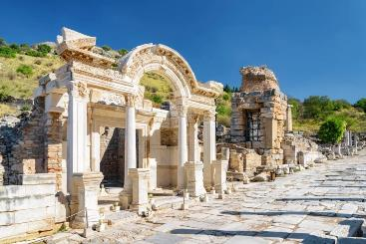
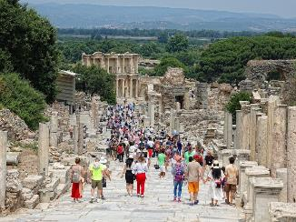
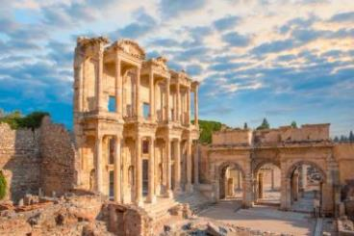
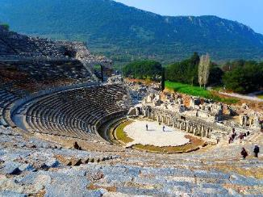
นำท่านออกเดินทางสู่ มหานครโบราณยุคสมัยกรีกและโรมัน “เอเฟซุส” (EPHESUS) (ระยะทาง 180 กม.) โดยมีอายุมากกว่า 2,500 ปี ถูกสร้างขึ้นก่อนยุคคริสตกาล นำท่านเข้าชม “เมืองโบราณเอเฟซุส” (รวมค่าเข้าชม) หรือ เอเฟส เป็นเมืองกรีก-โรมันโบราณ บนชายฝั่งไอโอเนีย ซึ่งปัจจุบันคือเมืองเซลชุก ในจังหวัดอิซมีร์ สร้างขึ้นในศตวรรษที่ 10 ก่อนคริสตกาล บนพื้นที่ของ Apasa อดีตเมืองหลวงของอาร์ซาวาน โดยชาวอาณานิคมกรีกชาวแอตติกและชาวไอโอเนียน ในยุคกรีกคลาสสิก เมืองนี้เป็นหนึ่งในสิบสองเมืองที่เป็นสมาชิกของสันนิบาตไอโอเนียน เมืองนี้ตกอยู่ภายใต้การปกครองของสาธารณรัฐโรมันในปี 129 ก่อนคริสตกาล เมืองนี้มีชื่อเสียงในยุคนั้นจากวิหารอาร์เทมิสที่อยู่ใกล้เคียง (สร้างเสร็จประมาณ 550 ก่อนคริสตกาล) ซึ่งได้รับการจัดให้เป็นหนึ่งในเจ็ดสิ่ง
มหัศจรรย์ของโลกยุคโบราณ อาคารโบราณสถานหลายแห่งของเมืองรวมถึงหอสมุดเซลซุสและโรงละครที่สามารถรองรับผู้ชมได้ 24,000 คน เอเฟซุสเป็นเมืองที่รับจดหมายฉบับหนึ่งของเปาโล และเป็นหนึ่งในเจ็ดคริสตจักรแห่งเอเชียที่ปรากฏในหนังสือวิวรณ์ พระวรสารนักบุญยอห์นอาจเขียนขึ้นที่นั่น และเป็นที่ตั้งของสภาคริสเตียนหลายครั้งในศตวรรษที่ 5 (สภาเอเฟซัส) เมืองนี้ถูกทำลายโดยชาวกอธ ในปี ค.ศ. 263 แม้ว่าจะได้รับการสร้างขึ้นใหม่ในภายหลัง แต่ความสำคัญของเมืองในฐานะท่าเรือและศูนย์กลางการค้าก็ลดลง เนื่องจากท่าเรือค่อยๆ ถูกทับถมด้วยตะกอนจากแม่น้ำคูซุกเมนเดเรส ในปี ค.ศ. 614 เมืองนี้ถูกทำลายบางส่วนจากแผ่นดินไหว ปัจจุบัน ซากเมืองโบราณของเอเฟซุส เป็นสถานที่ท่องเที่ยวยอดนิยมมากที่สุดของประเทศตุรกี เมืองโบราณแห่งนี้ได้รับการขึ้นทะเบียนเป็นมรดกโลกโดยองค์การยูเนสโก
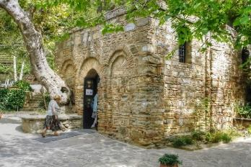
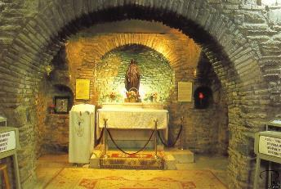
เที่ยง บริการอาหารกลางวัน ณ ภัตตาคาร
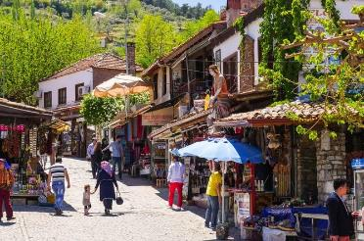
จากนั้นเข้าชม “โรงงานเครื่องหนัง” ซึ่งมีชื่อเสียงโด่งดังของประเทศตุรกี ได้เวลาอันสมควร นำท่านเข้าชมบ้านพระแม่มาเรีย(House of Virgin Mary) หรือที่รู้จักกันในชื่อ House of the Virgin Mary เป็นสถานที่ศักดิ์สิทธิ์ที่ตั้งอยู่ในตุรกี ใกล้กับเมือง Selcuk ใกล้กับซากปรักหักพังของเมืองเอเฟซัส เป็นสถานที่ทางประวัติศาสตร์และศาสนาที่เกี่ยวข้องกับชีวิตและตำนานของพระแม่มารี ตามตำนาน พระแม่มารีเคยใช้ชีวิตช่วงปีสุดท้ายในบ้านหลังนี้หลังจากการตรึงกางเขนของพระเยซู นำท่านเดินทางเข้าสู่หมู่บ้านซิรินเช่(Sirince)(Unseen) เป็นหมู่บ้านของชาวกรีซที่เคยอยู่อาศัยอยู่ในบริเวณนี้ ก่อนที่จะมีการแลกเปลี่ยนพลเมืองกันระหว่างตุรกีและประเทศกรีซ ที่มีลักษณะบ้านเรือนในแบบชาวกรีกแท้ๆ ได้รับการแต่งตั้งให้เป็นมรดกโลกขององค์การยูเนสโก แสดงให้เห็นถึงมรดกทางประวัติศาสตร์และทางวัฒนธรรมผ่านทางโครงสร้างทางสถาปัตยกรรม ปัจจุบันชาวตุรกีที่ย้ายมาจากประเทศกรีซได้เข้าอยู่อาศัยและได้รับการพัฒนาจนเป้นแหลางท่องเที่ยวยอดนิยมของคนท้องถิ่นและชาวต่างชาติ ท่านสามารถทดลองชมแกแฟตุรกี (Turkist Coffee) หรือขนมท้องถิ่นแบบดั้งเดิมได้จากหมู่บ้านแห่งนี้ จากนั้น เข้าชม “โรงงานเครื่องหนัง”
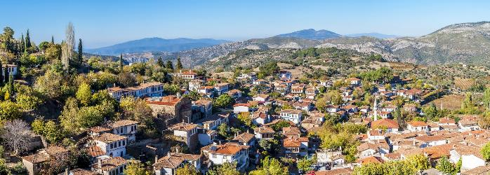
ซึ่งมีชื่อเสียงโด่งดังของประเทศตุรกี ได้เวลาอันสมควร นำท่านออกเดินทางสู่ “เมืองคูชาดซึ” (KUSADASI) ริมชายฝั่งทะเลที่สวยงาม
ค่ำ บริการอาหารค่ำ ณ ห้องอาหารของโรงแรม
พักที่: Double Tree by Hilton Kusadasi Hotel / หรือที่พักระดับใกล้เคียง
วันที่สี่ของการเดินทาง(4) คูซาดาซึ – ปามุคคาเล่ – นครโบราณเฮียราโพลิส – ปราสาทปุยฝ้าย
อันตัลยา
เช้า บริการอาหารเช้า ณ ห้องอาหารของโรงแรมที่พัก
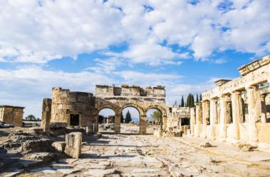
นำท่านเดินทางสู่ “ปามุคคาเล่” (PAMUKKALE) (ระยะทาง 191 กม.) บ่อน้ำร้อนศักดิ์สิทธิ์ซึ่งธรรมชาติได้สร้างสรรค์ขึ้นมา โดยคำว่า “ปามุคคาเล่” ในภาษาตุรกี หมายถึง “ปราสาทปุยฝ้าย” PAMUK หมายถึง ปุยฝ้าย และ KALE หมายถึง ปราสาท เป็นน้ำตกหินปูนสีขาวที่เกิดขึ้นจากธารน้ำใต้ดิน ซึ่งเป็นที่มีแร่หินปูนผสมอยู่ในปริมาณที่สูงมาก ไหลรินลงมาจากภูเขา “คาลดากึ” นำท่านชม “นครโบราณเฮียราโพลิส” หรือนครศักดิ์สิทธิ์ (HIERAPOLIS) สันนิษฐานกันว่ามีอายุประมาณ 2,200 ปี เพราะถูกสร้างขึ้นก่อนคริสตกาล ในยุคของกษัตริย์ยูเมเนสที่ 2 แห่งอาณาจักรเพอร์กามอน โดยสร้างให้อยู่ใกล้กับแอ่งน้ำแร่ร้อนปามุคคาเล่ แต่หากถอดความคำว่าเฮียราโพลิส หมายถึง เมืองแห่งความศักดิ์สิทธ์ เช่นเดียวกับเมืองทุกเมืองที่มียุครุ่งโรจน์และยุคเสื่อมถอยเฮียราโพลิสเองก็เป็นแบบนั้น หลังจากเมืองนี้ถูกยกให้พวกโรมัน ก็เกิดแผ่นดินไหวครั้งรุนแรงจนเมืองย่อยยับ ประมาณปลายศตวรรษที่ 2 เฮียราโพลิส ค่อยๆถูกบูรณะฟื้นฟูขึ้นใหม่ จนก้าวสู่ศตวรรษที่ 3 ด้วยความรุ่งโรจน์สุดๆแต่เวลาเคลื่อนไปถึงศตวรรษที่ 7 ก็ถึงยุคเสื่อม เมื่อถูกข้าศึกต่างถิ่นรุกราน นอกจากนี้ยังได้รับความเสียหายจากแผ่นดินไหว
เที่ยง บริการอาหารกลางวัน ณ ภัตตาคาร
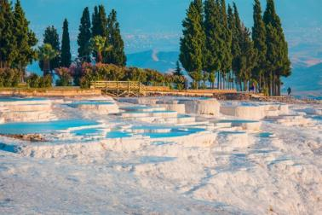
นำท่านชม “ปราสาทปุยฝ้าย” (COTTON CASTLE) เมืองแห่งน้ำพุเกลือแร่ร้อน มีหน้าผาที่ขาวกว้างใหญ่ด้านข้างของอ่างน้ำ เป็นรูปร่างคล้ายหอยแครงและน้ำตกแช่แข็ง ถ้ามองดูจะดูเหมือนสร้างจากหิมะ เมฆหรือปุยฝ้าย น้ำแร่ที่ไหลลงมาแต่ละชั้นจะแข็งเป็นหินปูน ห้อยย้อยเป็นรูปร่างต่าง ๆ อย่างมหัศจรรย์ น้ำแร่นี้ มีอุณหภูมิประมาณ 33-35 องศาเซลเซียส ประชาชนจึงนิยมไปอาบหรือนำมาดื่ม เพราะเชื่อว่ามีคุณสมบัติในการรักษาโรคหัวใจ โรคไขข้ออักเสบ ความดันโลหิตสูง โรคทางเดินปัสสาวะ และโรคไต ในอดีตกาลชาวโรมันเชื่อว่าน้ำพุร้อนสามารถรักษาโรคได้ ในปี ค.ศ.1988 เมืองเฮียราโพลิสและปามุคคาเล่ได้รับเลือกให้เป็นมรดกโลกทางธรรมชาติและวัฒนธรรม จากนั้น เดินทางสู่ “อันตัลยา” (ANTALYA) (ระยะทาง 242 กม.) เมืองท่องเที่ยวชายทะเล ที่ตั้งอยู่ริมชายฝั่งทะเลเมดิเตอร์เรเนียน ซึ่งอยู่ทางตะวันตกเฉียงใต้ของตุรกี เป็นอีกหนึ่งเมืองประวัติศาสตร์ ซึ่งสามารถย้อนกลับไปประมาณ 150 ปีก่อนคริสตกาล สำหรับตัวเมืองนั้นตั้งอยู่บนที่ราบชายฝั่งแคบๆ ที่ล้อมรอบด้วยภูเขาและท้องทะเลอันงดงาม จนนักท่องเที่ยวที่เคยมาเยือนล้วนให้การยกย่องว่าเป็น “ริเวียร่าแห่งตุรกี” สถานที่ท่องเที่ยวภายในเมืองมีทั้งส่วนที่เป็นแหล่งท่องเที่ยวทางธรรมชาติและแหล่งท่องเที่ยวทางประวัติศาสตร์ ที่ถือว่ามีความเก่าแก่มากที่สุดแห่งหนึ่งของโลก
ค่ำ บริการอาหารค่ำ ณ ภัตตาคาร เมนูซีฟู๊ด (Seafood Platter) เสริฟพร้อมไวน์ตุรกี
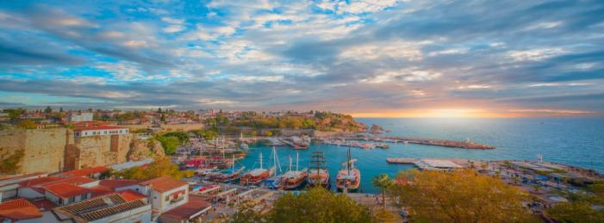
พักที่: Hilton Hotel Antalya / Crown Plaza Hotel / หรือที่พักระดับใกล้เคียง
วันที่ห้าของการเดินทาง(5) อันตัลยา – หอคอยฮิดิร์ลิค – ล่องเรืออันตัลยา – คอนยา
เข้าชมพิพิธภัณฑ์เมฟลานา
เช้า บริการอาหารเช้า ณ ห้องอาหารของโรงแรมที่พัก
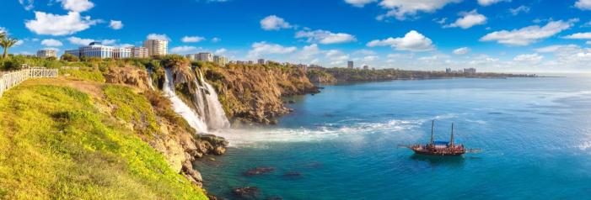
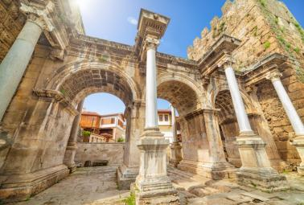
นำท่านชมเมือง“อันตัลยา” (ANTALYA) เก็บภาพ“หอคอยฮิดิร์ลิค” (HIDIRLIK TOWER) เป็นหอคอยที่มีความสำคัญ ซึ่งสร้างขึ้นจากหินสีน้ำตาลอ่อนเพื่อใช้เป็นป้อมปราการ หรือ ประภาคาร ในอดีตเป็นจุดหมายทางด้านการท่องเที่ยวที่สำคัญแห่งหนึ่งของเมือง จากนั้นนำชม “ประตูเฮเดรียน” (HADRIAN’S GATE) ประตูชัย ซึ่งสร้างขึ้นตามชื่อของจักรพรรดิโรมันเฮเดรียน (ROMAN EMPEROR HADRIAN) ในช่วงศตวรรษที่ 2 โดยประตูนั้น ถูกสร้างขึ้นในรูปแบบทรงโค้งจำนวน 3 ประตู ซึ่งถือว่าเป็นประตูที่สวยที่สุดแห่งหนึ่งของตุรกี นำท่าน “ล่องเรืออ่าวอันตัลยา” (ANTALYA BOAT TRIP) ซึ่งอยู่ติดกับทะเลเมดิเตอร์เรเนียน ระหว่างทางที่ได้ล่องเรือ ท่านจะได้สัมผัสบรรยากาศบ้านเมืองอันสวยงาม โรงแรมและบ้านที่ลดหลั่นแต่ละชั้นสลับกับต้นไม้สวยงามบนหน้าผา ท่านจะได้ชมวิวความงดงามของ “น้ำตกดูเดน” (DUDEN WATERFALLS) น้ำตกขึ้นชื่อของเมืองอันตัลยา ที่ไหลลงสู่ยังทะเลเมดิเตอร์เรเนียน ซึ่งแบ่งออกเป็นหลายชั้น บางช่วงก็มีลักษณะเหมือนลำธารไหลไปสิ้นสุดที่หน้าผาหินริมทะเล ซึ่งทำให้น้ำตกแห่งนี้มีความสวยงามมาก
เที่ยง บริการอาหารกลางวัน ณ ภัตตาคาร
บ่าย นำท่านออกเดินทางสู่ “เมืองคอนย่า” (KONYA) (ระยะทาง 290 กม.) เป็นเมืองที่นิยมใช้เป็นจุดพักของการเดินทางในอดีตเคยเป็นเมืองหลวงของอาณาจักรเซลจุกเติร์ก ซึ่งเป็นอาณาจักรแห่งแรกของชาวเติร์กในตุรกีหรือที่ยุคนั้นเรียก อนาโตเลีย เป็นอู่ข้าวอู่น้ำของประเทศ นำท่านชม “พิพิธภัณฑ์เมฟลานา” (MEVLANA MUSEUM) อาคารหลังใหญ่ที่มีโดมสีเขียวทรงแปลกตาหลังนี้แม้จะเป็นพิพิธภัณฑ์ในปัจจุบัน แต่ในอดีตแล้วที่นี่คือสถานที่สำหรับ
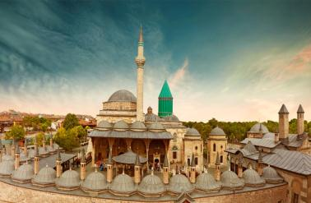
ประกอบ พิธีกรรมทางศาสนาอิสลามที่สร้างโดย “เมฟลานา เจลาลุดดีน รูมี” ( MEVLANA CELALEDDIN RUMI) และบรรดานักบวชในศาสนาจะใช้เป็นที่สวดมนต์ทำสมาธิด้วยวิธีการอดอาหารเพื่อทรมานตัวเองแล้วไปเดินหมุนวนเป็นวงกลมพร้อมกับการทำจิตให้สงบด้วยการฟังเสียงขลุ่ยเรียกวิธีนี้ว่า “WHIRLING DERVISHES” ด้านหน้าพิพิธภัณฑ์จะมีสวนสวยริมทางเดินที่ปูด้วยแผ่นหิน ส่วนพิพิธภัณฑ์ยังตกแต่งอย่างสวยงาม แต่ก็เป็นไปในรูปแบบของมุสลิมด้านหนึ่งของพิพิธภัณฑ์แห่งนี้จะเป็นสุสานของ เมฟลานา เจลาลุดดีน รูมี ผู้สร้าง ตลอดจนคนในครอบครัวและกลุ่มลูกศิษย์ผู้ติดตามรับใช้ใกล้ชิดท่านด้วย อีกทั้งในวันที่ 17 ธันวาคมของทุกปีจะมีการเฉลิมฉลองวันครบรอบการจากไปของเมฟลานาเมื่อปี ค.ศ. 1271
ค่ำ บริการอาหารค่ำ ณ ห้องอาหารของโรงแรม
พักที่: Ramada Plaza Plaza By Wyndham Konya / หรือที่พักระดับใกล้เคียง
วันที่หกของการเดินทาง(6) คอนยา – คาราวานสไลน์ – คัปปาโดเกีย – นครใต้ดิน – ระบำหน้าท้อง
*** พิเศษพักโรงแรมสไตล์ถ้ำ 5 ดาว ***
เช้า บริการอาหารเช้า ณ ห้องอาหารของโรงแรมที่พัก
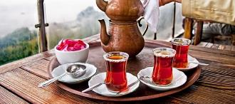
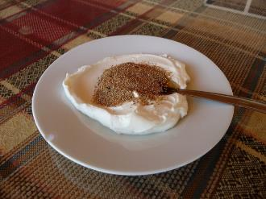
เดินทางสู่ “เมืองคัปปาโดเกีย” (CAPPADOCIA) (ระยะทาง 240 กม.) เมืองที่มีลักษณะภูมิประเทศสวยงามและเป็นดินแดนที่มีภูมิประเทศอันน่าอัศจรรย์ นำท่านแวะชิมโยเกิร์ตพื้นเมืองที่ได้รับวัฒนธรรมจากกรีกโบราณ ราดด้วยน้ำผึ้งป่าหอมหวานและเมล็ดดอกป๊อปปี้(Poppy Seeds)(พืชท้องถิ่นของประเทศตุรกี) เสริฟพร้อมชาแอปเปิ้ลท้องถิ่นหอมหวานสำหรับทุกท่าน ระหว่างทาง แวะเที่ยวชม “คาราวานสไลน์” (Caravanserai) ที่พักกองคาราวานในอดีตของสุลต่านฮานี ตั้งอยู่ที่หมู่บ้านสุลต่านฮานีสร้างโดยสุลต่านอาเลดดิน เคย์โคบาท ราวศตวรรษที่ 13 ประตูทำด้วยหินอ่อนสกัดลวดลายโบราณตรงกลางเป็นสุเหร่า ส่วนบริเวณอื่นจัดเป็นครัว โรงอาบน้ำ และห้องนอน

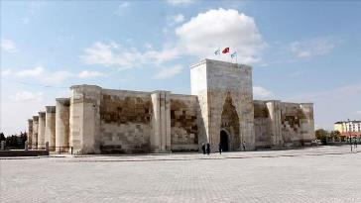
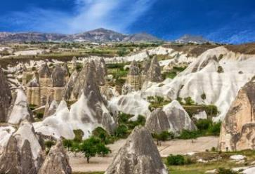
โดยคำว่า “คาราวานสไลน์” หมายถึง ที่พักของผู้ที่ตรากตรำมาจากการเดินทาง โดยคาราวานสไลน์นั้น มักมีประตูสูงกว่าตัวอาคารมากเพื่อให้นักเดินทางมองเห็นได้แต่ไกลคัปปาโดเกีย เป็นชื่อเก่าแก่ภาษาฮิตไทต์ (ชนเผ่ารุ่นแรกๆ ที่อาศัยอยู่ในดินแดนแถบนี้) แปลว่า ดินแดนม้าพันธุ์ดีตั้งอยู่ทางตอนกลางของตุรกีเป็นพื้นที่เกิดจากการระเบิดของภูเขาไฟเออซิเยส และ ภูเขาไฟฮาซาน เมื่อประมาณ 3 ล้านปีที่แล้ว เถ้าลาวาที่พ่นออกมาและเถ้าถ่านจำนวนมหาศาลกระจายทั่วบริเวณจนทับถมเป็นแผ่นดินชั้นใหม่ขึ้นมา กระแส น้ำ ลม ฝน แดด และหิมะ กัดเซาะกร่อนหิน แผ่นดินภูเขาไฟไปเรื่อย ๆ นับแสนนับล้านปีจนเกิดเป็นภูมิประเทศประหลาดแปลกตาน่าพิศวง ที่เต็มไปด้วยหินรูป แท่ง กรวย ปล่อง กระโจม โดม และอีกสารพัดรูปทรง ดูประหนึ่งดินแดนในเทพนิยายจนผู้คนในพื้นที่เรียกขานกันว่า ปล่องไฟนางฟ้า ในปีค.ศ. 1985 ยูเนสโกได้ประกาศให้พื้นที่มหัศจรรย์แห่งนี้เป็นมรดกโลกทางธรรมชาติและวัฒนธรรมแห่งแรกของตุรกี
เที่ยง บริการอาหารกลางวัน ณ ภัตตาคาร
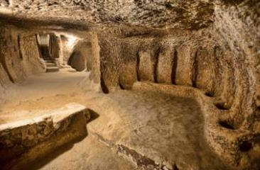
บ่าย เดินทางสู่ “ไคมัคลี” (KAYMAKLI) เพื่อนำท่านชม “นครใต้ดิน” (KAYMAKLI UNDERGROUND CITY) เมืองใต้ดินโบราณที่ใหญ่ที่สุดในโลก โดยเมืองใต้ดินของตุรกีมีอยู่หลายแห่ง แต่ละแห่งมีอุโมงค์เชื่อมต่อถึงกัน เป็นสถานที่ที่ผู้นับถือศาสนาคริสต์ใช้หลบภัยชาวโรมันที่ต้องการทำลายร้างพวกนับถือศาสนาคริสต์ เมืองใต้ดินที่มีขนาดใหญ่ แต่ละชั้นมีความกว้างและสูงขนาดเท่าเรายืนได้ ทำเป็นห้อง ๆ มีทั้งห้องครัวห้องหมักไวน์ มีโบสถ์ ห้องโถงสำหรับใช้ประชุม มีบ่อน้ำและระบบระบายอากาศที่ดี แต่อากาศค่อนข้างบางเบาเพราะอยู่ลึกและทางเดินบางช่วงค่อนข้างแคบจนเดินสวนกันไม่ได้ / นำท่านเข้าพักโรงแรมสไตล์ถ้ำแบบลักซ์ชัวรี่ 5 ดาว หรูหราและได้บรรยากาศแบบชาวถ้ำคัปปาโดเกียอย่างแท้จริง

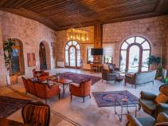
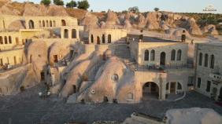
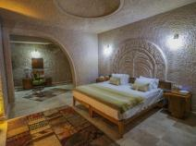
ค่ำ บริการอาหารค่ำ ณ ห้องอาหารของโรงแรม
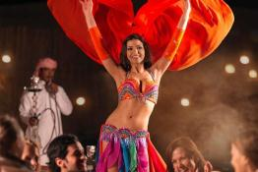
.....นำท่านชมการแสดงพื้นเมือง “ระบำหน้าท้อง” (BELLY DANCE) อันเลื่องชื่อ ณ เมืองคัปปาโดเกีย ระบำหน้าท้องเป็นการเต้นรำที่เก่าแก่อย่างหนึ่ง เกิดขึ้นเมื่อประมาณ 6,000 ปี ในดินแดนแถบอียิปต์ และเมดิเตอร์เรเนียนนักประวัติศาสตร์เชื่อกันว่าชนเผ่ายิปซีเร่ร่อนคือคนกลุ่มสำคัญที่ได้อนุรักษ์ระบำหน้าท้องให้มีมาจนถึงปัจจุบัน และการเดินทางของชาวยิปซีทำให้ระบำหน้าท้องแพร่หลายมีการพัฒนาจนกลายเป็นศิลปะที่โดดเด่น สวยงามจนกลายมาเป็นระบำหน้าท้องตุรกีในปัจจุบัน (บริการเครื่องดื่มฟรีตลอดการแสดง)
พักที่: CCR Cave Hotel (5 Star) / หรือที่พักระดับใกล้เคียง
วันที่เจ็ดของการเดินทาง(7) คัปปาโดเกีย – (Optional Tour ชมวิวเมืองคัปปาโดเกียโดยบอลลูน)
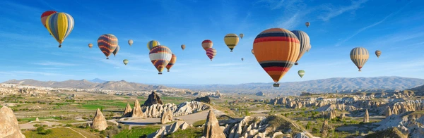
พิพิธภัณฑ์กลางแจ้งเกอเรเม่ – อุชิซาร์ – พาซาแบค
*** Optional Tour สำหรับท่านที่ต้องการเก็บภาพยามเช้าแบบอันซีน “ไม่รวมอยู่ในราคาทัวร์” ***
1. ทัวร์บอลลูน(Cappadocia Balloon Tours) ชมความสวยงามของเมืองคัปปาโดเกีย ออกจากโรงแรม ประมาณ 05.00 น. โดยรถท้องถิ่น สู่สถานีบอลลูน เพื่อเตรียมความพร้อมและฟังคำอธิบายถึงขั้นตอนความปลอดภัยในขึ้นบอลลูนเพื่อชมความสวยงามของเมืองคัปปาโดเกีย ใช้เวลาอยู่บนบอลลูนประมาณ 1 ชั่วโมง ค่าใช้จ่ายเพิ่มเติมในการขึ้นบอลลูนอยู่ที่ ท่านละ ประมาณ 280 เหรียญดอลล่าร์สหรัฐ (USD.) ขึ้นอยู่กับฤดูกาล โปรดทราบ
หมายเหตุ...ประกันอุบัติเหตุที่รวมอยู่ในโปรแกรมทัวร์ ไม่ครอบคลุมการขึ้นบอลลูน และ เครื่องร่อนทุกประเภท ดังนั้นขึ้นอยู่กับดุลยพินิจของท่าน
2. รถจี๊ป ทัวร์ (Jeep Tours) สำหรับท่านใดที่สนใจชมความสวยงามของเมืองคัปปาโดเกียบริเวณภาคพื้นดิน
ออกจากโรงแรม ประมาณ 05.00 – 06.00 น. โดยมีรถท้องถิ่นมารับ เพื่อชมความสวยงามโดยรอบของเมืองคัปปาโดเกียบริเวณภาคพื้นดินในบริเวณที่รถเล็กสามารถตะลุยไปได้ ใช้เวลาอยู่บนรถจี๊ป ประมาณ 1 ชั่วโมง ค่าใช้จ่ายเพิ่มเติมในการนั่งรถจี๊ปอยู่ที่ ท่านละ 120 เหรียญดอลลาร์สหรัฐ (USD)ขึ้นอยู่กับฤดูกาล โปรดทราบ
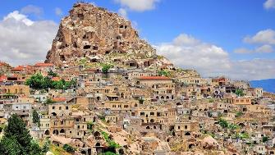
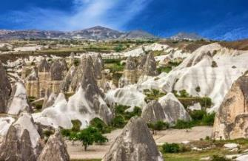
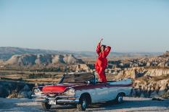
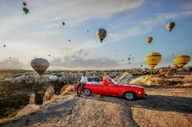
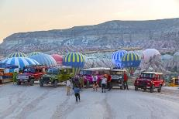
3. รถคลาสสิค ทัวร์ (Classic Tours) สำหรับท่านใดที่สนใจชมความสวยงาม ของเมืองคัปปาโดเกียบริเวณภาคพื้นดิน ออกจากโรงแรม ประมาณ 05.00 – 06.00 น. โดยมีรถท้องถิ่นมารับ เพื่อชมความสวยงามโดยรอบของเมืองคัปปาโดเกียบริเวณภาคพื้นดินในบริเวณที่รถเล็กสามารถตะลุยไปได้ ใช้เวลาอยู่บนรถคลาสสิค ประมาณ 1 ชั่วโมง ค่าใช้จ่ายเพิ่มเติมในการนั่งรถอยู่ที่ ท่านละ 100 เหรียญดอลลาร์สหรัฐ (USD) ขึ้นอยู่กับฤดูกาล โปรดทราบ
เช้า บริการอาหารเช้า ณ ห้องอาหารของโรงแรมที่พัก
นำท่านเข้าชม “พิพิธภัณฑ์กลางแจ้งเกอเรเม่” (GOREME OPEN AIR MUSEUM) ซึ่งเป็นศูนย์กลางของศาสนาคริสต์ในช่วง ค.ศ. 9 ซึ่งเป็นความคิดของชาวคริสต์ที่ต้องการเผยแพร่ศาสนาโดยการขุดถ้ำเป็นจำนวนมากเพื่อสร้างโบสถ์และยังเป็นการป้องกันการรุกรานของชนเผ่าลัทธิอื่นที่ไม่เห็นด้วยกับศาสนาคริสต์ นำท่านสู่ “อุชิซาร์” (UCHISAR) หนึ่งในความมหัศจรรย์ของคัปปาโดเกีย หุบเขาอุซิซาร์ หุบเขาคล้ายจอมปลวกขนาดใหญ่ ใช้เป็นที่อยู่อาศัย ซึ่งหุบเขาดังกล่าวมีรูพรุน มีรอยเจาะ รอยขุด เหมือนรวงผึ้ง อันเกิดจากฝีมือมนุษย์ไปเกือบทั่วทั้งภูเขา เพื่อเอาไว้เป็นที่อาศัย อุซิซาร์ คือ บริเวณที่สูงที่สุดของบริเวณโดยรอบ ในอดีตอุซิซาร์ มีไว้ทำหน้าที่เป็นป้อมปราการที่เกิดขึ้นเองตามธรรมชาติเอาไว้สอดส่องข้าศึกยามมีภัยอีกด้วย นำท่านชมความ
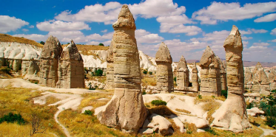
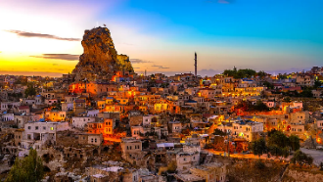
งดงาม RED VALLEY ผาหินสีขาวอมชมพูอมแดง ทิวทัศน์อันตระการตา ซึ่งเป็นอีกหนึ่งหุบเขาคู่กันได้รับการยอมรับว่าเป็นอีกสถานที่หนึ่งที่งดงามที่สุดในคัปปาโดเกีย
เที่ยง บริการอาหารกลางวัน ณ ภัตตาคาร “คารัส คัปปาโดเกีย” “Carus Cappadocia Restaurant”
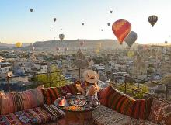
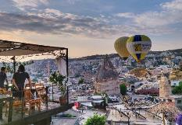
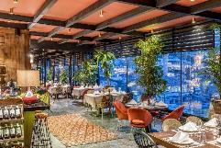
เมนู...สเต๊กท้องถิ่น พร้อมเครื่องดื่ม ท่านจะได้สัมผัสครบรส อาหารอร่อยคุณภาพดีเยี่ยม, วิวสวย ชมคัปปาโดเกียและบอลลูนแบบตระการตา, บริการดี https://caruscappadocia.com/en/restaurant

บ่าย นำท่านชม “พาซาแบค” (PASABAG VALLEY) หินทรงสูงใหญ่มีรูปร่างคล้ายเห็ดสามหัว เป็นหนึ่งในสถานที่สำคัญที่มีชื่อเสียงที่สุดของคัปปาโดเกีย อีกทั้งยังเป็นสถานที่ที่ดีที่สุดในการชมปล่องไฟสามเศียร ซึ่งถูกโอบล้อมไปด้วยหินธรรมชาติที่มีความสวยงามแปลกตา ได้เวลาอันสมควร นำท่านเดินทางสู่ DEVRENT VALLEY ซึ่งเป็นจุด ชมวิวที่สามารถเห็นปล่องไฟนางฟ้าในรูปแบบต่างๆ นำท่านแวะ “ชมโรงงานทอพรม” สินค้าคุณภาพดี และขึ้นชื่อของประเทศตุรกี ให้เวลาท่านเลือกซื้อตามอัธยาศัยอิสระกับการเลือกซื้อสินค้า และของที่ระลึก
ค่ำ บริการอาหารค่ำ ณ ห้องอาหารของโรงแรม
พักที่: CCR Cave Hotel (5 Star) / หรือที่พักระดับใกล้เคียง
วันที่แปดของการเดินทาง(8) ภัตตาคาร “ซอลส์เบย์” – ฮิปโปโดรม – เข้าชมสุเหร่าสีน้ำเงิน
สุเหร่าเซนต์โซเฟีย(สิ่งมหัศจรรย์ของโลก) – ที่เก็บน้ำใต้ดินเยราบาตัน
เช้า บริการอาหารเช้า ณ ห้องอาหารของโรงแรมที่พัก / นำท่านออกเดินทางสู่ สนามบินไคเซอรี่
….. ออกเดินทางสู่ อิสตันบูล โดยสายการบินเตอร์กิช แอร์ไลน์ เที่ยวบินที่ TK 2021
….. เดินทางถึง สนามบินอิสตันบูล นำท่านเดินทางเข้าสู่ตัวเมือง
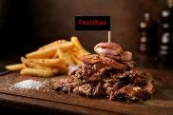
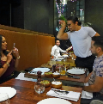
เที่ยง บริการอาหารกลางวัน ณ ภัตตาคารซอล์ทเบย์ Nusr-Et(S alt Bae) Steak House ร้านสเต๊กเนื้อ ชื่อดังของตุรกี พร้อมเครื่องดื่ม ท่านที่ไม่ทานเนื้อสามารถเปลี่ยนเป็นเนื้อไก่, ปลาหรือแกะแทน
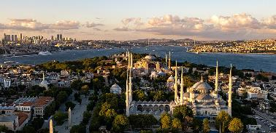
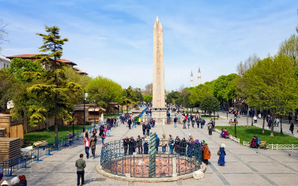
นำท่านชมเมืองเก่า “อิสตันบูล” (ISTANBUL) เดิมชื่อ “คอนสแตนติโนเปิล” เป็นเมืองที่มีประวัติศาสตร์ยาวนานหลายศตวรรษตั้งแต่ก่อนคริสตกาล ตั้งอยู่บริเวณช่องแคบบอสฟอรัส ซึ่งทำให้อิสตันบูลเป็นเมืองสำคัญเพียงเมืองเดียวในโลก ที่ตั้งอยู่ใน 2 ทวีป คือ ทวีปยุโรป และทวีปเอเชีย สถาปัตยกรรมอันงดงามผสมผสานทั้ง 2 ทวีป ทำให้อิสตันบูลมีเอกลักษณ์เฉพาะที่พิเศษ อีกทั้งยังเป็นศูนย์กลางเศรษฐกิจ วัฒนธรรม และประวัติศาสตร์ของประเทศตุรกี โดยบริเวณเมืองเก่าเป็นที่ตั้ง ของพระราชวังโบราณ มัสยิด โบราณสถาน พิพิธภัณฑ์ รวมถึงอาคารแบบออตโตมันและแบบยุโรป นำท่านชม “ฮิปโปโดรม” (HIPPODROME) หรือสนามแข่งม้าโบราณ ซึ่งมีเสาโอเบลิสค์ซึ่งเหลือแค่ส่วนปลายที่ยาว 20 เมตร มีงานแกะสลักอันมีความหมายและมีค่ายิ่ง นำท่านเข้าชม “สุเหร่าสีน้ำเงิน” (BLUE MOSQUE) หรือชื่อเดิม คือ สุเหร่าสุลต่านห์อาร์เหม็ดที่ 1 (SULTAN AHMED MOSQUE) ** การเข้าชมสุเหร่าทุกแห่ง ขอความร่วมมือจากทุกท่านในการแต่งกายเรียบร้อย ด้านในต้องถอดรองเท้า ถอดหมวก ถอดแว่นตาดำ เป็นการเคารพสถานที่ ถ่ายรูปได้ ห้ามส่งเสียงดัง และกรุณาทำกิริยาให้สำรวม สำหรับผู้หญิง แนะนำควรมีผ้าคลุมผม **

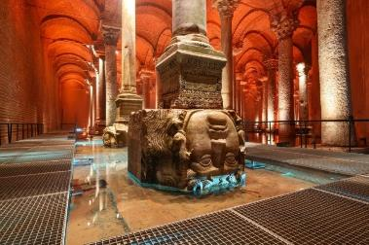
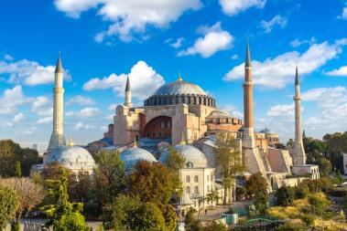
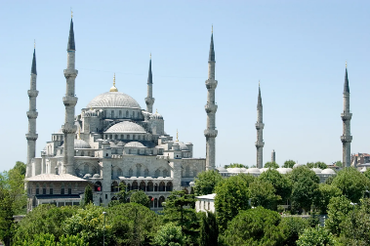
สุเหร่านี้สร้างในปี 2152 และเสร็จปี 2159 (1 ปีก่อนสุลต่านอาห์เหม็ดสิ้นพระชนม์ด้วยอายุเพียง 27 พรรษา) มีหอเรียกสวด อยู่ 6 หอ เป็นหอคอยสูงให้ผู้นำศาสนาขึ้นไปตะโกนร้องเรียกจากยอด เพื่อให้ผู้คนเข้ามาสวดมนต์ตามเวลาในสุเหร่า ชื่อสุเหร่าสีน้ำเงินภายในประดับด้วยกระเบื้องสีฟ้าจากอิซนิค ลวดลายเป็นดอกไม้ต่างๆ เช่น กุหลาบ ทิวลิป คาร์เนชั่น เป็นต้น ตกแต่งอย่างวิจิตรตระการตา ภายในมีที่ให้สุลต่านและนางในฮาเร็มทำละหมาดและสวดมนต์โดยเฉพาะ มีหน้าต่าง 260 บาน สนามด้านหน้าและด้านนอกจะเป็นที่ฝังศพของกษัตริย์และพระราชวงศ์และจะมีสิ่งก่อสร้างที่อำนวยความสะดวกให้กับประชาชนทั่วไป เช่น ห้องสมุด โรงพยาบาล โรงอาบน้ำ ที่พักกองคาราวาน โรงครัวสาธารณะคุลิเรีย (KULLIYE) นำท่านเข้าชมภายใน “พิพิธภัณฑ์เซนต์ โซเฟีย” (SAINT SOPHIA) หรือ โบสถ์ฮาเจีย โซเฟีย 1 ใน 7 สิ่งมหัศจรรย์ของโลกยุคกลาง ก่อนจะได้รับคัดเลือกเข้ารอบสุดท้ายให้เป็น 1 ใน 21 สิ่งมหัศจรรย์ยุคใหม่อีกครั้งในปี ค.ศ. 2007 เป็นต้นแบบสถาปัตยกรรมโบสถ์ของคริสต์ศาสนิกชนตะวันตกยุคไบเซนไทน์ (BYZANTINE) ทั้งนิกายออร์โธดอกซ์ และ คาทอลิกกรีก ในอดีตเป็นโบสถ์ทางศาสนาคริสต์ ปัจจุบันเป็นที่ประชุมสวดมนต์ของชาวมุสลิม นำท่านเข้าชมภายในอ่างเก็บน้ำใต้ดิน “เยราบาตัน” (Yerebatan Cistern) อันยิ่งใหญ่แห่งนี้สร้างขึ้นโดยจักรพรรดิจัสติเนียนที่ 1 แห่งโรมันตะวันออก (ค.ศ. 527-565) ได้รับฉายาว่า “เยเรบาตัน ซารายี” (พระราชวังจมน้ำ) เนื่องจากมีเสาหินอ่อนจำนวนมากที่ผุดขึ้นมาจากน้ำ อ่างเก็บน้ำแห่งนี้ยังเป็นที่รู้จักในชื่อ “บาซิลิกา ซาร์นิจี” (อ่างเก็บน้ำบาซิลิกา) อีกด้วย เนื่องจากสร้างขึ้นบนพื้นที่เดิมของมหาวิหารสโตอา ซึ่งเคยเป็นมหาวิหารมาก่อน ด้วยความจุ 80,000 ตัน อ่างเก็บน้ำเยเรบาตันจึงเป็นอ่างเก็บน้ำแบบมีหลังคาที่ใหญ่ที่สุดในเมือง และโดดเด่นด้วยองค์ประกอบรองรับที่นำกลับมาใช้ใหม่มากกว่าอ่างเก็บน้ำแบบมีหลังคาอื่นๆ
อ่างเก็บน้ำขนาดใหญ่นี้ครอบคลุมพื้นที่ประมาณ 10,000 ตารางเมตร มีลักษณะเป็นสี่เหลี่ยมผืนผ้า มีความยาว 140 เมตร และกว้าง 70 เมตร
ค่ำ บริการอาหารค่ำ ณ ภัตตาคารอาหารไทย
พักที่: Barcelo Taksim Hotel(5 Star) / หรือที่พักระดับใกล้เคียง
วันที่เก้าของการเดินทาง(9) เข้าชมพระราชวังทอปคาปึ – รวมค่าเข้าฮาเร็ม(Harem)
ล่องเรือชมช่องแคบบอสฟอรัส – ช้อปปิ้งแกรนด์บาซาร์
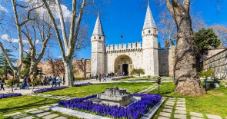
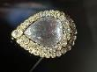
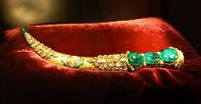
เช้า บริการอาหารเช้า ณ ห้องอาหารของโรงแรมที่พัก จากนั้นนำท่านเข้าชม “พระราชวังทอปคาปึ” (TOPKAPI PALACE) ตั้งอยู่ในเขตเมืองเก่าซึ่งถือเป็นเขตประวัติศาสตร์ที่ได้รับการขึ้นทะเบียนเป็นมรดกโลกจากยูเนสโกตั้งแต่ปี ค.ศ. 1985 พระราชวังทอปคาปึ สร้างขึ้นโดยสุลต่านเมห์เมตที่ 2 ในปี ค.ศ.1459 บนพื้นที่กว้างใหญ่ถึง 4 ลานกว้าง และมีอาคารขนาดเล็กอีกจำนวนมาก ณ จุดที่สร้างพระราชวังแห่งนี้สามารถมองเห็นช่องแคบบอสฟอรัสโกลเดนฮอร์นและทะเลมาร์มาร่าได้อย่างชัดเจน ในช่วงที่เจริญสูงสุดของอาณาจักรออตโตมัน พระราชวังแห่งนี้มีราชวงศ์และข้าราชบริพารอาศัยอยู่รวมกันมากถึงสี่พันกว่าคน นำท่านเข้าชมส่วนของท้องพระโรงที่เป็นที่จัดแสดงทรัพย์สมบัติ ข้าวของเครื่องใช้ส่วนพระองค์เครื่องเงินต่างๆ มากมาย ปัจจุบันพระราชวังทอปกาปึกลายเป็น พิพิธภัณฑ์สถานแห่งชาติที่ใช้เก็บมหาสมบัติอันล้ำค่าอาทิ เช่น เพชร 96 กะรัต กริชทองประดับมรกต เครื่องลายครามจากจีน หยก มรกต ทับทิม และเครื่องทรงของสุลต่านในแต่ละยุคสมัย
พิเศษสุด.....นำท่านเข้าชมบริเวณส่วนฮาเร็ม “Harem Dairesi”
(ส่วนที่สวยที่สุดในพระราชวังและมีค่าเข้าชมเพิ่มเติม...แต่คุ้มค่ามากๆ)(รวมค่าเข้าแล้ว)
ฮาเร็ม.... คือบริเวณที่สุลต่านเคยอาศัยอยู่กับครอบครัวอย่างเป็นส่วนตัว เคยเป็นที่พำนักของสมาชิกราชวงศ์ออตโตมันและสตรีชนชั้นสูงในฮาเร็มมาหลายศตวรรษ นอกจากนี้ยังทำหน้าที่เป็นโรงเรียนที่มีกฎเกณฑ์และลำดับชั้นของตนเอง ฮาเร็มแห่งพระราชวังท็อปกาปึมีความสำคัญอย่างยิ่งยวดทั้งในด้านสถาปัตยกรรมและการนำเสนอรูปแบบสถาปัตยกรรมในยุคสมัยตั้งแต่ศตวรรษที่ 16 ถึงศตวรรษที่ 19 ฮาเร็มแห่งนี้เคยเป็นเขตหวงห้ามที่ไม่อนุญาตให้ผู้ใดเข้า ยกเว้นสุลต่าน พระมารดา พระมเหสี และพระโอรส ธิดาของสุลต่าน กอดี พระสวามี พระสนม และองครักษ์ฮาเร็ม (ขันที)
ภายในลานภายในประกอบด้วยค่ายทหาร ห้องต่างๆ ซุ้ม และอาคารบริการต่างๆ ซึ่งกั้นด้วยประตูทางเข้า ภายในฮาเร็มมีห้องต่างๆ มากกว่าสามร้อยห้อง ห้องอาบน้ำเก้าห้อง มัสยิดสองแห่ง โรงพยาบาล แผนกผู้ป่วย และห้องซักรีด ซึ่งตกแต่งด้วยกระเบื้องคุตาห์ยาและอิซนิก
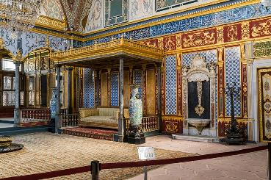
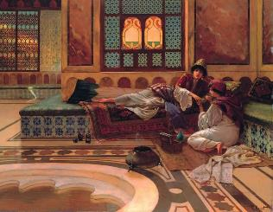
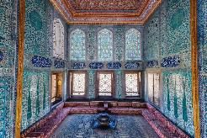
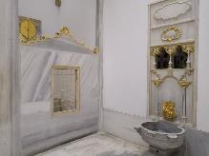
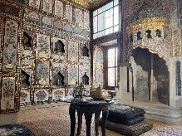
เที่ยง บริการอาหารกลางวัน ณ ภัตตาคาร เมนูซีฟู๊ด รสเลิศ สดๆ จากทะเลมามาร่า
อาคารที่โดดเด่นที่สุดของฮาเร็ม ได้แก่ “ห้องส่วนพระองค์ของมูราดที่ 3” หนึ่งในโครงสร้างสำคัญของสถาปัตยกรรมออตโตมัน ผลงานของมิมาร์ ซีนัน “ห้องส่วนพระองค์ของอาห์เหม็ดที่ 3 หรือที่รู้จักกันในชื่อห้องผลไม้” หนึ่งในตัวอย่างอันโดดเด่นของยุคทิวลิปที่สร้างบรรยากาศสวนดอกไม้ และ “ซุ้ม/ห้องคู่ของมกุฎราชกุมาร” ซึ่งขึ้นชื่อเรื่องน้ำพุภายใน
ส่วนอื่นๆ ที่ควรค่าแก่การเยี่ยมชม ได้แก่ ทางเข้าหลัก, ลานพระสนม, ห้องโถงใหญ่, ห้องบรรทมของพระราชินี, ห้องอาบน้ำของสุลต่านและพระราชินี, ลานพระบรมวงศานุวงศ์, บ้านพักของทหารม้า, ห้องบรรทมของทหารม้า, ห้องบรรทมของทหารม้า, ห้องบรรทมของทหารม้า, ห้องบรรทมของทหารม้า, และห้องอาบน้ำของทหารม้า
นำท่านชมห้องอาบน้ำ ออกแบบในสไตล์ห้องอาบน้ำแบบออตโตมันคลาสสิก และมีสองส่วนที่แยกออกจากกันอย่างสมมาตร ด้วยแนวคิดใหม่ในสถาปัตยกรรมห้องอาบน้ำแบบตุรกี ครั้งแรกที่แบ่งส่วนหญิงและชายอยู่บนแกนเดียวกัน
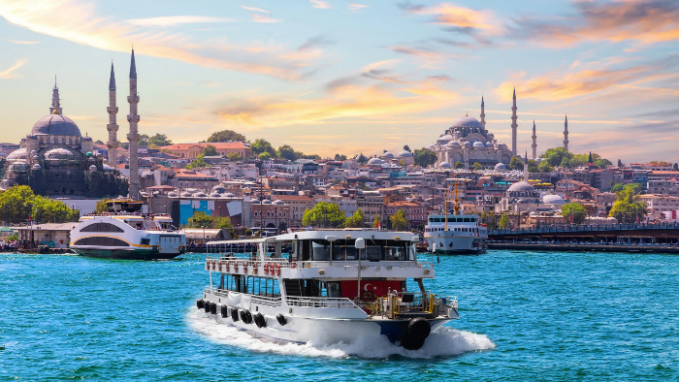
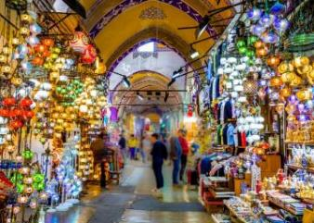
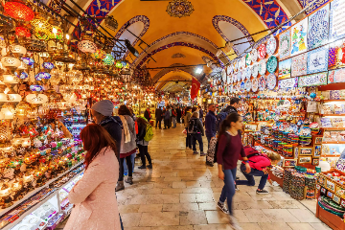
นำทุกท่าน “ล่องเรือชมช่องแคบบอสฟอรัส” (BOSPHORUS CRUISE) ถือเป็นหนึ่งในช่องแคบเลื่องชื่ออันดับต้นๆของโลก เป็นพรมแดนธรรมชาติที่แบ่งอิสตันบูลออกจากยุโรปและเอเชีย ซึ่งเป็นช่องแคบที่เชื่อมต่อกับทะเลดำ (THE BLACK SEA) เข้ากับทะเลมาร์มาร่า (SEA OF MARMARA) ความยาวทั้งสิ้นประมาณ 32 ก.ม. ความกว้างตั้งแต่ 500 เมตร จนถึง 3 ก.ม. ถือ ว่าสุดขอบของทวีปยุโรปและสุดขอบของทวีปเอเชียมาพบกันที่นี่ ระหว่างการล่องเรือ ผ่านชม พระราชวังโดลมาบาเชห์ สร้างโดย สุลต่านอับดุล เมซิด (ABDUL MECIT) ในปี 2399 ใช้เวลาสร้างถึง 30 ปี สร้างด้วยหินอ่อน ศิลปะแบบตะวันออกผสมผสานกับตะวันตก ตัวอาคารยาวถึง 600 เมตร ตั้งอยู่ริมชายฝั่งทะเลมาร์มาราในช่องแคบบอสฟอรัสบนฝั่งทวีปยุโรป นำท่านสู่ “แกรนด์บาซาร์” (GRAND BAZAAR) ตลาดช้อปปิ้งที่ใหญ่และโด่งดังที่สุดในกรุงอิสตันบูล เป็นตลาดสไตล์เตอร์กิชแท้ ๆ ภายในตลาดตกแต่งไว้อย่างสวยงามและเป็นตลาดเก่าแก่เปิดมานานกว่า 1,500 ปี ซึ่งสร้างตั้งแต่ปี ค.ศ. 1453 มีเนื้อที่ทั้งหมดเกือบ ๆ 200 ไร่ มีร้านค้าขายของต่าง ๆ มากถึง 5,000 ร้านค้า ที่ตลาดแกรนด์บาซ่าร์มีสินค้าให้เลือกมากมายไม่ว่าจะเป็นของกินเล่นขนมของตุรกีที่หาซื้อจากที่ไหนไม่ได้ ของที่ระลึกที่แนะนำก็จะเป็น ลูกปัดตาปีศาจ เครื่องราง ชา ผลไม้อบแห้ง ถั่วหลากชนิด เช่น ถั่วแมคคาดาเมีย พิตาชิโอ หรือจะเป็นขนมหวาน เตอร์กิสดีไลต์ เครื่องเทศ เซรามิก จาน ชาม แจกัน เครื่องดนตรีพื้นเมือง โคมไฟ พวงกุญแจหรือกระเบื้องเพนท์ติดผนัง และของที่ระลึกอื่นอีกมากมาย
ค่ำ บริการอาหารค่ำ ณ ภัตตาคารอาหารไทย
พักที่: Barcelo Taksim Hotel(5 Star) / หรือที่พักระดับใกล้เคียง

วันที่สิบของการเดินทาง(10) อิสตันบูล – เข้าชมพระราชวังโดลมาบาเชห์ – สนามบินอิสตันบูล
เช้า บริการอาหารเช้า ณ ห้องอาหารของโรงแรมที่พัก
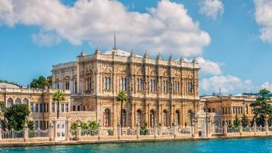
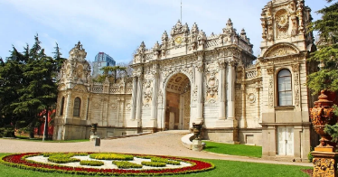
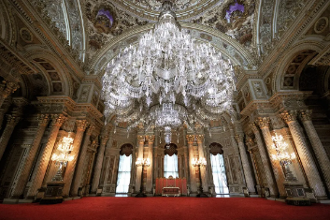
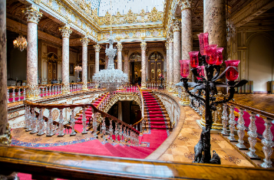
นำท่านเข้าชม “พระราชวังโดลมาบาเชห์” (DOLMABAHCE PALACE) สร้างโดยสุลต่านอับดุล เมซิด (ABDUL MECIT) ในปี ค.ศ.1843-1856 ยุคปลายอาณาจักรออตโตมัน สร้างด้วยหินอ่อน ศิลปะแบบตะวันออกผสมผสานกับตะวันตก ตัวอาคารยาวถึง 600 เมตร พระราชวังโดลมาบาเช พระราชวังแบบโมโนบล็อกที่ใหญ่ที่สุดในตุรกี ประกอบด้วยห้อง 258 ห้อง และห้องโถง 46 ห้อง เปิดโอกาสให้ผู้มาเยือนได้สัมผัสความยิ่งใหญ่อลังการของพระราชวังแห่งนี้ ความสำคัญทางประวัติศาสตร์ในฐานะที่ประทับอย่างเป็นทางการของสุลต่าน 6 พระองค์ และกาหลิบ 1 พระองค์ ตั้งแต่ปี ค.ศ. 1856 ถึง ค.ศ. 1924 ยิ่งเพิ่มความน่าสนใจเข้าไปอีกขั้นพระราชวังแห่งนี้โดดเด่นด้วยสถาปัตยกรรมออตโตมันที่งดงามที่สุด โดยมีห้องโถงกลางที่ล้อมรอบด้วยห้องต่างๆ ดึงดูดใจทั้งนักประวัติศาสตร์และผู้ที่ชื่นชอบสถาปัตยกรรมเสน่ห์อันสง่างามของพระราชวังแห่งนี้ยิ่งโดดเด่นด้วยทองคำ 14 ตันที่ประดับประดาบนเพดาน และโครงสร้างต่างๆ ภายในพระราชวัง สะท้อนถึงความหรูหราอลังการของยุคออตโตมันตั้งอยู่ริมชายฝั่งทะเลมาร์มาราในช่องแคบบอสฟอรัสบนฝั่งทวีปยุโรป ท่านจะได้ชม โคมระย้าคริสตัลโบฮีเมียนที่ใหญ่ที่สุดในโลก (The world's largest Bohemian crystal chandelier) ซึ่งแขวนอยู่ในห้องประกอบพิธี โคมระย้านี้มีน้ำหนัก 4.5 ตัน และมีโคมไฟ 750 ดวง แม้ว่าครั้งหนึ่งเคยเชื่อกันว่าเป็นของขวัญจากสมเด็จพระราชินีนาถวิกตอเรีย แต่ใบเสร็จรับเงินในปี พ.ศ. 2549 ยืนยันว่าสุลต่านออตโตมันทรงจ่ายค่าโคมระย้านี้เต็มจำนวน
เที่ยง บริการอาหารกลางวัน ณ ภัตตาคาร
สมควรแก่เวลา นำทุกท่านเดินทางสู่ ท่าอากาศยานอิสตันบูล อาตาตูร์ก
16.30 น. เหิรฟ้ากลับสู่ กรุงเทพฯ โดยสายการบินไทย แอร์เวย์ เที่ยวบินที่ TG 901
วันที่สิบเอ็ดของการเดินทาง(11) อิสตันบูล – กรุงเทพฯ
06.05 น. เดินทางถึงท่าอากาศยานสุวรรณภูมิ โดยสวัสดิภาพพร้อมความประทับใจ
********************************************
หมายเหตุ…โปรแกรมการเดินทางอาจเปลี่ยนแปลงได้ตามความเหมาะสม เนื่องจากสภาพ ลม ,ฟ้า , อากาศ,การล่าช้าอันเนื่องมาจากสายการบิน และสถานการณ์ในต่างประเทศที่ทางคณะเดินทางในขณะนั้น เพื่อความปลอดภัยในการเดินทาง โดยบริษัทฯ ได้มอบหมายให้ หัวหน้าทัวร์ผู้นำทัวร์ มีอำนาจตัดสินใจ ณ ขณะนั้นทั้งนี้การตัดสินใจ จะคำนึงถึงผลประโยชน์ของหมู่คณะเป็นสำคัญ

อัตราค่าบริการ รวมค่าทิปไกด์ท้องถิ่นพนักงานขับรถ & น้ำดื่มบริการบนรถโค้ช
กำหนดการเดินทาง | ผู้ใหญ่  พักห้องละ 2 ท่าน | เด็กอายุต่ำกว่า 12 ปี  พักกับผู้ใหญ่ 1 ท่าน | เด็กอายุต่ำกว่า 12 ปี  พักกับผู้ใหญ่ 2 ท่าน (เสริมเตียง) | พักเดี่ยว  ชำระเพิ่ม
20 – 30 มี.ค.69 | 122,900 | 122,900 | 122,900 | 32,900
10 – 20 เม.ย.69 | 139,900 | 149,900 | 149,900 | 32,900
30 เม.ย. – 10 พ.ค.69 | 135,900 | 135,900 | 135,900 | 32,900
30 พ.ค. – 09 มิ.ย.69 | 129,900 | 129,900 | 129,900 | 32,900
26 มิ.ย. – 06 ก.ค.69 | 135,900 | 135,900 | 135,900 | 32,900
24 ก.ค. – 03 ส.ค.69 | 135,900 | 135,900 | 135,900 | 32,900
11 – 21 ส.ค.69 | 135,900 | 135,900 | 135,900 | 32,900
11 – 21 ก.ย.69 | 135,900 | 135,900 | 135,900 | 32,900
28 ก.ย. – 08 ต.ค.69 | 129,900 | 129,900 | 129,900 | 32,900
09 – 19 ต.ค.69 | 129,900 | 129,900 | 129,900 | 32,900
19 – 29 ต.ค.69 | 129,900 | 129,900 | 129,900 | 32,900
20 – 30 พ.ย.69 | 122,900 | 122,900 | 122,900 | 32,900
02 – 12 ธ.ค.69 | 122,900 | 122,900 | 122,900 | 32,900
24 ธ.ค.69 – 03 ม.ค.70 | 135,900 | 135,900 | 135,900 | 32,900
** คณะออกเดินทางได้เมื่อมีจำนวนผู้เดินทางครบ 15 ท่านเท่านั้น **
** หากท่านต้องการเดินทางโดยชั้นธุรกิจ (Business Class) กรุณาสอบถามราคาเพิ่มเติมจากเจ้าหน้าที่บริษัทฯ **

อัตราค่าบริการนี้รวม
- ค่าตั๋วเครื่องบินชั้นประหยัด ไป-กลับ กรุงเทพฯ // อิสตันบูล-กรุงเทพฯ
- ค่ารถปรับอากาศนำเที่ยวตามระบุไว้ในรายการ พร้อมคนขับรถที่ชำนาญเส้นทาง กฎหมายในยุโรปไม่อนุญาตให้คนขับรถเกิน 12 ช.ม./วัน
- โรงแรมที่พักตามระบุหรือเทียบเท่าในระดับเดียวกัน โรงแรมส่วนใหญ่ในยุโรปจะไม่มีเครื่องปรับอากาศ เนื่องจากอยู่ในแถบที่มีอุณหภูมิต่ำและราคาโรงแรมจะปรับขึ้น 3-4 เท่าตัว หากวันเข้าพักตรงกับงานเทศกาลเทรดแฟร์หรือการประชุมต่างๆ อันเป็นผลที่ทำให้ต้องมีการปรับเปลี่ยนย้ายเมือง โดยคำนึงถึงความเหมาะสมเป็นหลัก
- ค่าอาหารที่ระบุในรายการ ให้ท่านได้เลิศรสกับอาหารท้องถิ่นในแต่ละประเทศ
- ค่าบริการนำทัวร์โดยหัวหน้าทัวร์ผู้มีประสบการณ์นำเที่ยวให้ความรู้ และคอยดูแลอำนวยความสะดวกตลอดการเดินทาง
- ค่าประกันอุบัติเหตุในการเดินทางวงเงินท่านละ 1,000,000 บาท (ตามเงื่อนไขกรมธรรม์) หากท่านอายุเกิน 75 ปี หรือไม่ได้เดินทางไปและกลับพร้อมกรุ๊ป ท่านต้องซื้อประกันเดี่ยวเพิ่ม
- ค่าทิปไกด์ท้องถิ่นและพนักงานขับรถตลอดการเดินทาง
- น้ำดื่มบริการบนรถโค้ช
อัตราค่าบริการนี้ไม่รวม
- ค่าภาษีมูลค่าเพิ่ม 7 % และค่าภาษีหัก ณ ที่จ่าย 3 %
- ค่าทิปหัวหน้าทัวร์ วันละ 100 บาท / ท่าน (1,100 บาท)
- ค่าใช้จ่ายส่วนตัว อาทิ ค่าโทรศัพท์ ค่าซักรีด ค่าเครื่องดื่มและอาหารนอกเหนือจากที่ระบุในรายการ
- ค่าผกผันของภาษีน้ำมันที่ทางสายการบินแจ้งเปลี่ยนแปลงกะทันหัน
เงื่อนไขการสำรองที่นั่ง และการชำระเงิน
- กรุณาจองล่วงหน้าพร้อมชำระงวดแรก 80,000 บาท เมื่อจอง พร้อมส่งสำเนาหน้าหนังสือเดินทาง(Passport) มายังบริษัท และค่าใช้จ่ายส่วนที่เหลือกรุณาชำระก่อนการเดินทางไม่น้อยกว่า 20 วัน มิฉะนั้นจะถือว่าท่านยกเลิกการเดินทาง
- เนื่องจากรายการทัวร์นี้เป็นแบบเหมาจ่ายเบ็ดเสร็จ หากท่านสละสิทธิ์การใช้บริการใดๆตามรายการ หรือถูกปฏิเสธการเข้า และออกประเทศไม่ว่าในกรณีใดก็ตาม บริษัทฯ ขอสงวนสิทธิ์ไม่คืนเงินในทุกกรณี
- บริษัทฯขอสงวนสิทธิ์ยกเลิกการเดินทางก่อนล่วงหน้า 10 วัน ซึ่งจะเกิดขึ้นได้ก็ต่อเมื่อไม่สามารถทำกรุ๊ปได้อย่างน้อย 15 ท่าน
- บริษัทฯ ขอสงวนสิทธิ์ที่จะเปลี่ยนแปลงรายละเอียดบางประการในทัวร์นี้ เมื่อเกิดเหตุจำเป็น สุดวิสัย จนไม่อาจแก้ไขได้ และจะไม่รับผิดชอบใดๆ ในกรณีที่สูญหาย สูญเสียหรือได้รับบาดเจ็บ ที่นอกเหนือความ รับผิดชอบของหัวหน้าทัวร์และเหตุสุดวิสัยบางประการเช่น การนัดหยุดงาน ภัยธรรมชาติ การจลาจล ต่างๆ
- เมื่อท่านได้ชำระเงินมัดจำหรือทั้งหมด ไม่ว่าจะเป็นการชำระผ่านตัวแทนของบริษัทฯ หรือชำระโดยตรงกับทางบริษัทฯ ทางบริษัทฯ จะขอถือว่าท่านรับทราบและยอมรับในเงื่อนไขต่างๆของบริษัทฯ ที่ได้ระบุไว้โดยทั้งหมด
หมายเหตุ
- ทางบริษัทเริ่มต้น และจบ การบริการ ที่สนามบินสุวรรณภูมิ กรณีท่านเดินทางมาจากต่างจังหวัด หรือต่างประเทศ และจะสำรองตั๋วเครื่องบิน หรือพาหนะอย่างหนึ่งอย่างใดที่ใช้ในการเดินทางมาสนามบิน ทางบริษัทจะไม่รับผิดชอบค่าใช้จ่ายในส่วนนี้ เพราะเป็นค่าใช้จ่ายที่นอกเหนือจากโปรแกรมการเดินทางของบริษัท ฉะนั้นท่านควรจะให้กรุ๊ป FINAL 100% ก่อนที่จะสำรองยานพาหนะหมายเหตุ...
- กรณีท่านที่ประสงค์พักแบบห้องสามเตียง(Triple Room) หากทางโรงแรมที่พักไม่สามารถจัดห้องพักแบบสามเตียงได้ อาจต้องเป็นเตียงเสริมแทน หรือ อาจต้องแยกเป็นห้องสองเตียง 1 ห้องและห้องเตียงเดียว 1 ห้อง ซึ่งมีค่าใช้จ่ายสำหรับค่าห้องเดียวทั้งนี้ทางลูกค้าต้องเป็นผู้จ่ายค่าห้องเดียวเอง(ทางบริษัทฯ ขอแนะนำให้พักสองห้อง)
- รูปภาพใช้ในการโฆษณาเท่านั้น

เงื่อนไขการยกเลิก
- ยกเลิกก่อนการเดินทาง 40 วัน - คืนค่าใช้จ่ายทั้งหมด ยกเว้นกรุ๊ปที่เดินทางช่วงวันหยุด หรือเงินค่ามัดจำที่ต้อง
การันตีที่นั่งกับสายการบิน หรือ กรุ๊ปที่มีการการันตีค่ามัดจำที่พักโดยตรงหรือโดยการผ่านตัวแทนในประเทศ หรือต่างประเทศและไม่อาจขอคืนเงินได้ (ค่าใช้จ่ายตามความเป็นจริง)
- ยกเลิกก่อนการเดินทาง 20-39 วันขึ้นไป – เก็บค่าใช้จ่าย 50 % ของราคาทัวร์
- ยกเลิกก่อนการเดินทาง 1-19 วัน – เก็บค่าบริการทั้งหมด 100 %
**********************************************

